Guide du coureur

DÉFI CARIGNAN

Samedi 2 mai 2026

Rendez-vous au Centre multifonctionnel de Carignan dès 7 h !

1555, rue de l’École à Carignan
- Horaire de la journée – samedi 2 mai
7 h : Remise des trousses jusqu’à 8h45
9 h : Départ du 5 km et du 10 km*
(un maximum de 90 minutes sont allouées pour terminer les courses du 5 km et du 10 km)
9 h 30 à 12 h : Collation d’après-course
10 h 30 : Remise des prix de présence pour la course du 5 km et du 10 km et annonce des 3 premières positions hommes/femmes (cour d’école)
11 h : Départ du 2 km
11 h 30 : Départ du 1 km
11 h 45 : Remise des prix de présence pour les courses du 1 km et du 2 km et annonce des 3 premières positions garçons/filles (cour d’école)

*S.-V.-P, arrivez au moins 45 minutes avant votre départ

Réchauffement dynamique dans la cour d’école 15 minutes avant votre course!

- Trousse du coureur

Votre trousse comprend :
- Dossard à votre nom + puce fixée à votre dossard + 4 épingles pour accrocher le dossard à votre chandail (à l’avant)
- Un coupon pour la collation d’après-course

Comment récupérer votre trousse?

Vous devez présenter une copie de confirmation d’inscription et une pièce d’identité.

Il est préférable de récupérer votre trousse AVANT la journée de la course.

Où : Chalet du parc du Centre-multifonctionnel de Carignan (1559, rue de l’École, à côté de la patinoire couverte)

Quand :
- Jeudi 30 avril de 16 h à 21 h
- Vendredi 1er mai de 16 h à 21 h

- Samedi 2 mai de 7 h jusqu’à 8 h 45. Vous devez vous présenter dans le hall d’entrée du Centre multifonctionnel (aucune trousse ne sera remise après 8h45)

- Inscription et tarifs
Pour s’inscrire, cliquez sur ce lien: https://www.ms1inscription.com/deficarignan2026
Les places sont limitées. Premier arrivé, premier inscrit! Aucun remboursement.
Le tarif FAMILLE s’appliquera automatiquement à votre panier si vous êtes plus de 3 personnes (dont minimalement 1 adulte) de la même adresse inscrite au même moment à une même course. Attention : pour que le tarif famille s’applique, l’inscription des membres doit être faite dans une seule transaction. Aucun remboursement n’est permis. Si vous êtes 6 personnes et plus d’une même famille (même adresse) inscrites pour une même course, veuillez contacter info@carignan.quebec pour obtenir votre tarif personnalisé. En tout temps, nous nous réservons le droit de vous demander une preuve de résidence à tous les membres de la famille.

 | 1 km  (enfants de 12 ans et moins) | 2 km  (pour tous) | 5 km  (pour tous) | 10 km  (13 ans et +)
 | Départ à 11 h 30 | Départ à  11 h | Départ à 9 h | Départ à 9 h
Inscription des résidents jusqu’au 28 avril 2026 | 6 $ | 6 $ | 6 $ (17 ans et moins et 65 ans et +)  11 $ (adultes) | 11 $ (13 à 17 ans et 65 ans et +)  16 $ (adultes)
Inscription famille / résidents jusqu’au 28 avril 2026  (les participants d’une même famille doivent habituer à la même adresse, celle-ci sera vérifiée) | - | 12 $ | 22 $ | 32 $
Inscription des non-résidents jusqu’au 28 avril 2026 | 12 $ | 12 $ | 12 $ (17 ans et -)  25 $ (adultes) | 20 $ (13 à 17 ans)  30 $ (adultes)
Inscriptions en ligne du 29 avril au 1er mai*  *Les inscriptions ferment à 12 h le 1er mai 2026  Aucune inscription sur place le jour de la course | 15 $ | 15 $ | 25 $ | 30 $

- Stationnement

- Stationnement : Centre multifonctionnel, 1555, rue de l’école, Carignan

À noter : La rue de l’École sera fermée de 8 h 45 à 10 h 30 et de 11 h à 11 h 45, vous ne pourrez donc pas circuler avec votre voiture durant cette période.

Privilégiez un moyen de transport actif et écologique : vélo, à pied ou covoiturage



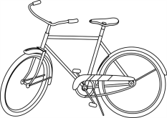

Plan de site

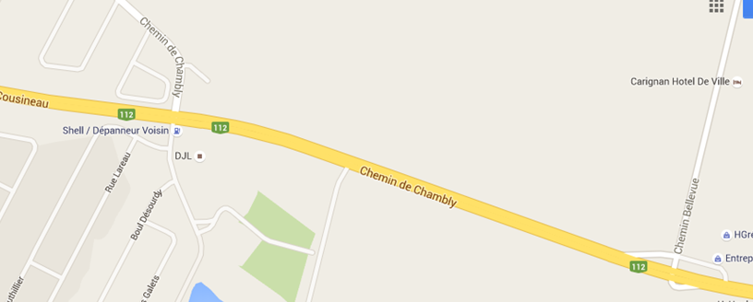
Centre multifonctionnel
Stationnement A
Remise des trousses
Collation d’après-course
Animation

- Informations supplémentaires : course 1 km des enfants

- Seuls les enfants 12 ans et moins sont acceptés dans cette course.

- Si un parent désire accompagner son enfant, ceux-ci devront se positionner à la fin du groupe. Un seul parent par enfant est autorisé. Le parent n’a pas besoin de s’inscrire ni de payer.

- Les poussettes sont permises. Toutefois, vous devez partir à la fin du groupe.

- Les animaux sont interdits sur le parcours.

- Informations supplémentaires : course 2 km

- Cette course est ouverte à tous.

- Les inscriptions sont obligatoires pour participer à cette course. Les parents ne peuvent pas courir avec leurs enfants s’ils ne sont pas inscrits.

- Les poussettes sont permises. Toutefois, vous devez partir à la fin du groupe.

- Les animaux sont interdits sur le parcours.

- Informations supplémentaires : courses 5 km et 10 km

- La course du 5 km est ouverte à tous.

- Seuls les coureurs de 13 ans et plus sont acceptés pour la course du 10 km.

- Les poussettes sont permises. Toutefois, vous devez partir à la fin du groupe.

- Les animaux sont interdits sur le parcours.

Itinéraire du 5 km

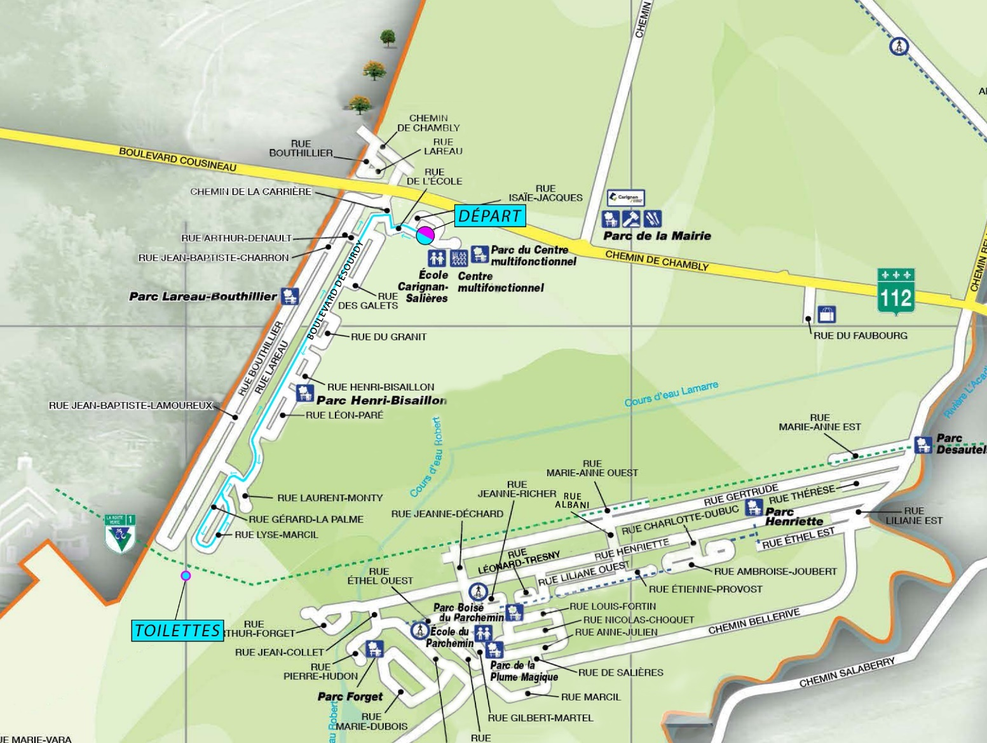

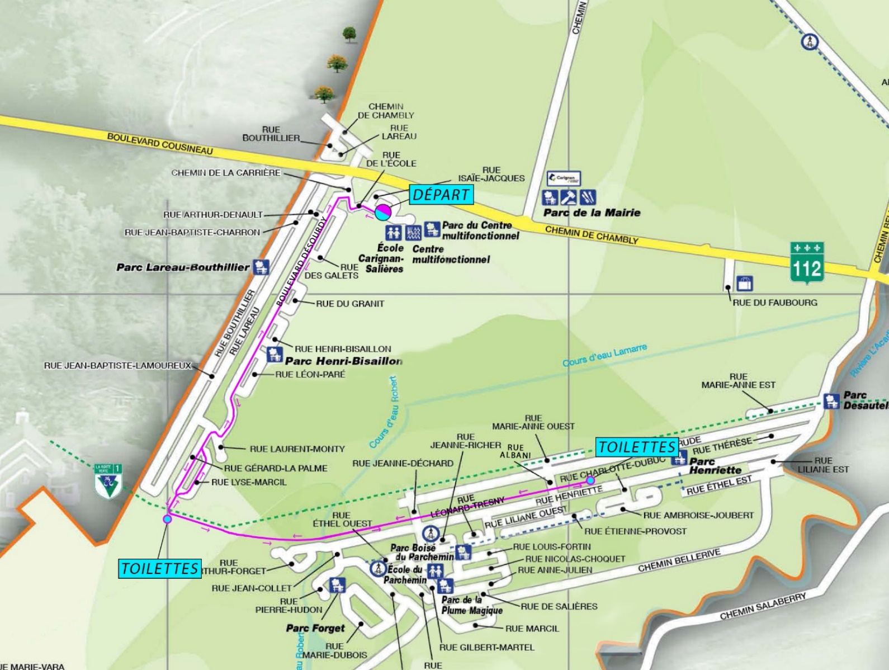
Itinéraire du 10 km

- Informations importantes

- Puces : Les puces seront déjà fixées à votre dossard. Vous n’avez pas à les remettre à la fin de la course.

- Lieu de rassemblement lorsque vous avez votre dossard et que vous êtes prêt pour votre course : Cour d’école

- Vestiaire : Il sera possible de laisser vos effets personnels dans un sac dans la grande salle du Centre multifonctionnel. Cette salle sera surveillée par un responsable.

- Le chronométrage officiel est assuré par MS⁻¹ Timing. Votre temps sera diffusé via le ms1timing.com.

- Support médical : Des secouristes seront sur place. Si vous vous blessez ou que vous avez un malaise, communiquez avec le bénévole le plus proche.

- Photos : En vous inscrivant au DÉFI CARIGNAN, vous acceptez que les photos prises au courant de l’évènement soient publiées à des fins publicitaires. Les photos prises dans le cadre du Défi Carignan se retrouvent au https://www.pixisport.ca/events/.

- Déchets : Des poubelles et bacs de recyclage seront accessibles le long des parcours. SVP, utilisez-les afin de garder l’environnement propre!

Le dossard est obligatoire pour participer et pour que votre temps soit chronométré!
(Exception pour le parent qui désire accompagner son enfant lors du 1 km)
Bonne course à tous!
(Les courses ont lieu, beau temps mauvais temps)
Information supplémentaire : 450 658-1066

Merci à nos partenaires :



